Kde se vzala zmrzlina a jak se vyrábí

Pracovní list je určen pro žáky 5. ročníků. Je zaměřen na posuzování informací z různých zdrojů, jejich propojování, zjišťování a zaznamenávání. Směřuje k rozvíjení čtenářské a matematické gramotnosti a při využití online zdrojů i ke gramotnosti digitální. Pracovní list je možné využít pro skupinovou i individuální práci. Videa je vhodné pustit opakovaně podle potřeb žáků. Pro splnění všech zadání je nutná delší časová dotace, pracovní list lze využít pro tematicky zaměřený den nebo rozdělit do kratších úseků a zařadit během několika dní.
Kde se vzala zmrzlina
Zprávičky: Jak se vyrábí zmrzlina
Duhové ovocné nanuky

________________________________________________________
- Dá se podle videa „Kde se vzala zmrzlina“ určit, kdy přesně vznikla zmrzlina a kdo ji vynalezl? Zdůvodněte.
………………………………………………………………………………………………………………………………………………………………………………………………………………………………………………………………………………………………………………………………………………………………
- Ve videu se hovoří o několika zemích. Které to jsou? Zkuste je najít na mapě světa (může být i online). Která z těchto zemí se nachází v Evropě?

- Kdy údajně vznikl první zmrzlinový strojek? Znáte někoho, kdo by si mohl tento vynález pamatovat?

- Podívejte se na video „Jak se vyrábí zmrzlina“:
- Zaznamenejte si, co vás zaujalo.

- Můžete si podle videa zmrzlinu vyrobit? Zdůvodněte.

- Které informace byste pro výrobu zmrzliny potřebovali?

- Ve videu „Jak se vyrábí zmrzlina“ jste se dozvěděli, že se zmrzlina v chladícím stroji za 10 minut ochladí z 18 °C na -8 °C.
Zakreslete do připraveného souřadnicového systému průběh ochlazování zmrzliny za předpokladu, že ochlazování probíhá rovnoměrně (na ose x znázorňujeme čas, na ose y teplotu zmrzliny).
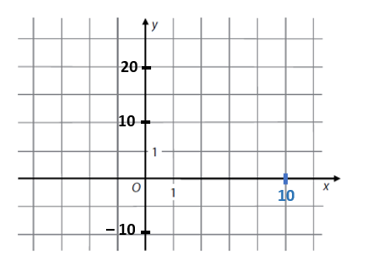

- Věrka s Pavlíkem se ptali dětí ve škole, jak často jedí v létě zmrzlinu. Výsledek zakreslili do diagramu. Kolika spolužáků se zeptali?
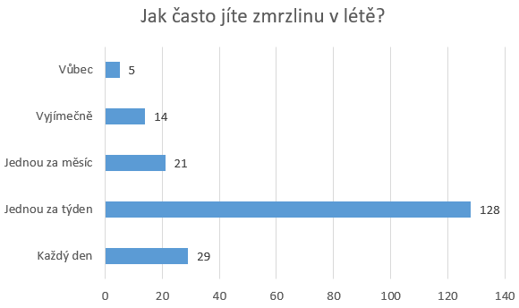

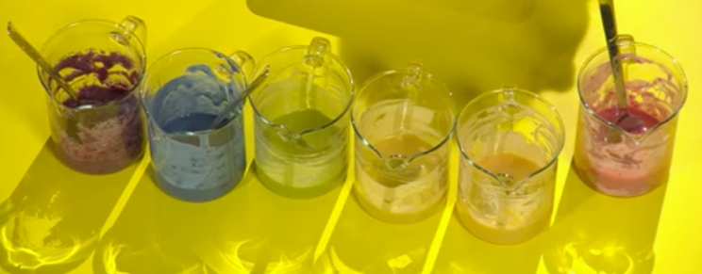
- Duhové ovocné nanuky ve videu mají stejný základ. Odlišují se přírodními přísadami, které základ obarví do šesti různých barev. Doplňte do tabulky chybějící ingredience a jejich množství.

barva | BANÁN | JOGURT
ČERVENÁ
ORANŽOVÁ
ŽLUTÁ
ZELENÁ
MODRÁ
FIALOVÁ

- Pokud si nejste jistí, zda do zelené hmoty patří také jogurt, podívejte se pozorně na úvod videa nebo na fotografii.
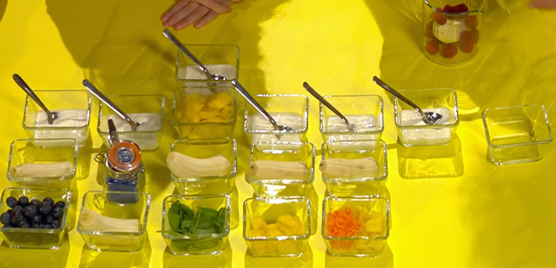
- Odhadněte, kolik času je na přípravu duhových nanuků potřeba. Jak si svůj odhad můžete ověřit?
- Určete cenu duhových nanuků. Co potřebujete zjistit? Pokud z uvedeného množství surovin vyrobíte šest nanuků jako ve videu, jaká bude cena jednoho?
- V cukrárně prodávají vanilkovou, jahodovou a čokoládovou zmrzlinu. V jakých kombinacích si ji můžete objednat, pokud si pokaždé objednáte 3 kopečky. Znázorněte co nejvíc možností.

- Jaký druh zmrzliny je nejoblíbenější ve vaší třídě (škole)? Naplánujte a proveďte průzkum, pomocí kterého byste to mohli zjistit. Zjištěné údaje vhodně zaznamenejte. Porovnejte je s výsledky podobného průzkumu:
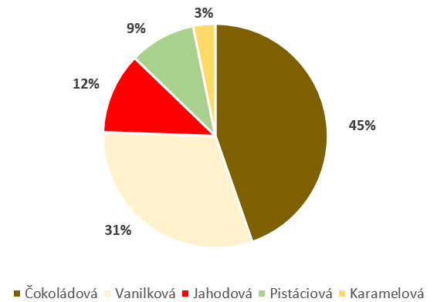

- Přečtěte si texty a rozhodněte, pro koho jsou určeny (koho mají oslovit a proč):
- V misce důkladně smícháme tvaroh, zakysanou smetanu, moučkový a vanilkový cukr. Čokoládu rozpustíme. Tvarohovou směs nalijeme do misek, přelijeme ji rozpuštěnou čokoládou a misky vložíme do mrazáku.
- Letní ochlazení na špejli nebo v kornoutku. 25 báječných příchutí na vás čeká v naší nově otevřené cukrárně U Elišky!
- Bylo, nebylo jedno malé zmrzlinové království. Za hradbami z křupavých oříškových oplatek se tyčil palác s kopulí ze zlatavého pomerančového sorbetu. Za zavřenými čokoládovými okny rozlehlého paláce se ukrývalo velké tajmenství…

- Napište svůj text na téma zmrzlina.
………………………………………………………………………………………………………………………………………………………………………………………………………………………………………………………………………………………………………………………………………………………………………………………………………………………………………………………………………………………………………………………………………………………………………………………………………………………………………………………………………………………………………………………………………………………………………………………………………………………………………………………………………………………………………………………………………………………………………………
Co jsem se touto aktivitou naučil/a:
………………………………………………………………………………………………………………………………………………………………………………………………………………………………………………………………………………………………………………………………………………………………………
Autor: Hana Havlínová a Eva Zelendová
Toto dílo je licencováno pod licencí Creative Commons [CC BY-NC 4.0]. Licenční podmínky navštivte na adrese [https://creativecommons.org/choose/?lang=cs].

